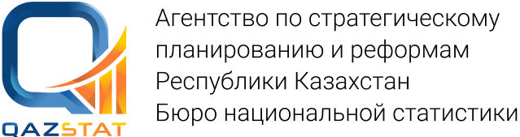 |  | 
 | www.stat.gov.kz
Пресс-релиз | №. 07-09/234  23 мая 2023 г.

Демографическая ситуация города Шымкент

Численность населения города Шымкент на 1 апреля 2023 года составила 1198,5 тыс. человек. По сравнению с 1 апрелем 2022 года общая численность населения увеличилась на 29,3 тыс. человек или на 2,5%.
За январь-март 2023 года в городе зарегистрировано 7,2 тыс. рождений (101,6% к январю-марту 2022 года) и 1,2 тыс. случаев смерти (92,2% к январю-марту 2022 года). По городу в январе-марте 2023 года общий коэффициент рождаемости и смертности на 1000 человек населения составил соответственно 24,37 и 4,19.
Среди основных классов причин смерти населения наибольший удельный вес занимают болезни системы кровообращения (23,1%).

Демографическая ситуация по городу Шымкент

человек

www.stat.gov.kz /Регионы/г. Шымкент

Исполнитель:  А.Амирбекова  Тел. +7 (7252) 395076 | Руководитель отдела:  Е. Куатбеков  Тел. +7 (7252) 395076 | Пресс-служба:  C. Омирбекова  Тел. +7(7252) 395040  E-mail: shymkent.stat@aspire.gov.kz | Адрес:  160012, г. Шымкент  ул.Желтоксан 30а
© Департамент Бюро национальной статистики Агентства по стратегическому
планированию и реформам Республики Казахстан по городу Шымкенту

